关于制定开课计划需要注意的问题

各单位教学秘书：
在制定下学期开课计划时，由于下学期09级本科生由北校区转到本部上课，所以在制定开课计划时需要将09级本科生要上的课程所在校区进行改变。
进入“开课计划制定——排班——修改课程班信息”中，可以看到每门课程的相关属性。在校区属性后，请将“北校区”修改为“本部”。

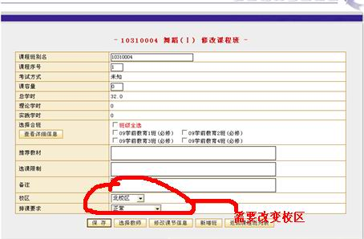
（图1）

教务科
2010年5月26日

